Gartengrasmücke Sylvia borin Bericht 2011-2016

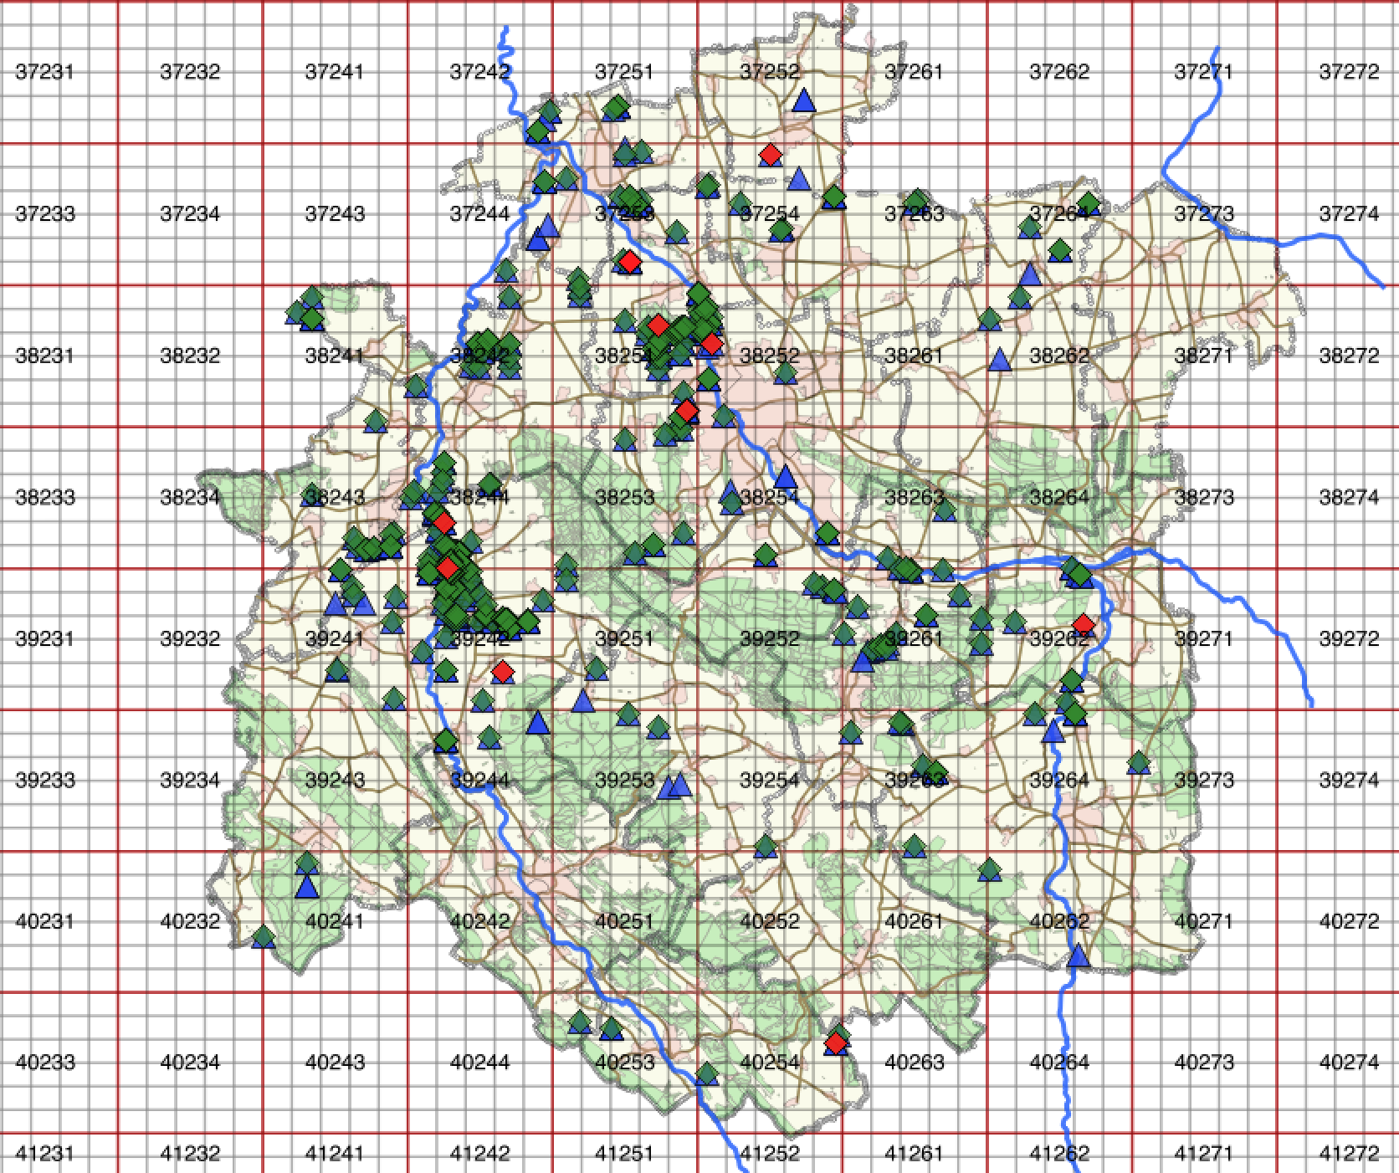
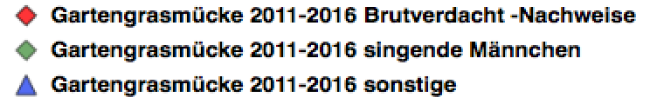
Abb. 1: Gartengrasmücke 2011-2016 Verbreitung der Meldungen

Es gab 730 Meldungen in den Jahren 2011 - 2016, davon wurden 640 (86,7%) als singende Männchen registriert. Es gab keine Meldungen von sicheren Bruten und lediglich 11 mit Brutverdacht.

Jahr | Anzahl der Meldungen | Brutverdacht | Singende
2011 | 84 | 4 | 77
2012 | 82 | 3 | 68
2013 | 149 | 3 | 126
2014 | 145 | 1 | 134
2015 | 140 | - | 122
2016 | 130 | - | 112
Tab. 1: Gartengrasmücke 2011-2016 Verteilung der Meldungen nach Jahren

2011
Erste Meldungen
29.04.2011 3 Ex. NSG "Gronauer Masch". Hill
02.05.2011 2 Ex. NSG "Gronauer Masch". Weinhold
Letzte Meldungen
26.07.2011 1 Ex. NSG "Gronauer Masch". Weinhold
28.09.2011 1 Ex. Hildesheim Klusburg. Hill

2012
Erste Meldungen
15.04.2012 1 Ex. Hildesheim Itzum Süd. Breede
30.04.2012 1 Ex. Hildesheim Klusburg. Hill
Letzte Meldungen
17.07.2012 1 Ex. Osterberg: NSG "Lange Dreisch und Osterberg" (HA 218), Osterberg. Hill
22.07.2012 1 Ex. Nordstemmen Kiesteiche Nord: West Teich. Beuger

2013
Erste Meldungen
01.05.2013 1 Ex. NSG "Gronauer Masch". E. Göttgens
01.05.2014 1 Ex. Derneburger Teiche, Holle. Kellner
Letzte Meldungen
21.08.2014 1 Ex. Entenfang: Ruderalfläche, Nordstemmen. Hill
15.09.2014 1 Ex. Gronauer Masch Unter dem Uthberg. E. Göttgens

2014
Erste Meldungen
23.04.2014 1 Ex. Hallerniederung, Nordstemmen. Lieber
24.04.2014 1 Ex. Nordstemmen Kiesteiche Nord: West Teich. Beuger
Letzte Meldungen
23./24.07.2014 1 Ex. Gronauer Masch Unter dem Uthberg. Weinhold

2015
Erste Meldungen
18.04.2015 1 Ex. Nordstemmen Nord. Beelte
24.04.2015 1 Ex. Hotteln Streuobstwiesen, Bad Salzdetfurth. Hill
Letzte Meldungen
26.07.2015 1 Ex. Gronauer Masch Kiesteiche: Ost. Weinhold
14.09.2015 1 Ex. Hildesheimer Wald: Bad Salzdetfurth Nord. Dense

2016
Erste Meldungen
01.05.2016 1 Ex. Osterberg: Nord, Hildesheim. Bologna
01.05.2016 1 Ex. Gronauer Masch Unter dem Uthberg. E. Göttgens
Letzte Meldungen
05.08.2016 1 Ex. Ahrbergen Kiesteiche: Teich an B6, Giesen. Beuger
23.08.2016 1 Ex. Hildesheim Klusburg. Hill

Die Pentaden Maxima in Abb. 2 der jahreszeitlichen Verteilung gehen auf Flächenerfassungen singender Männchen zurück. Hill zählte 14 singende Männchen im Giesener Wald am 4. Mai 2014. Beuger hörte 8 singende Männchen in der Hallerniederung bei Adensen am 22. Mai 2016.

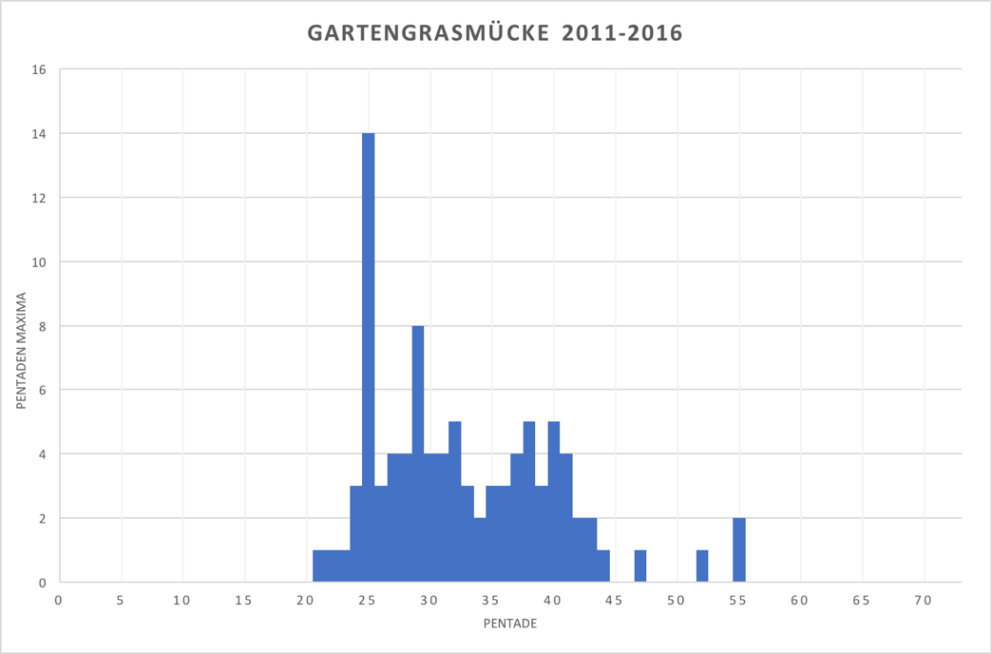
Abb. 2: Gartengrasmücke 2011-2016 Jahresverteilung

© Ornithologischer Verein zu Hildesheim

